Recyklace a upcyklace

Náplní PL je globální téma recyklace a upcyklace. Cílem je přiblížit žákům toto téma a naučit je přemýšlet o produkci odpadu. Pracovní list může být námětem pro předmět Člověk a svět práce.
Upcyklace a recyklace

________________________________________________________
- Dokážeš vysvětlit rozdíl mezi recyklací a upcyklací?
…………………………………………………………………………………………………………………………………………………………………………………………………………………………………………………………………………………………………………………………………………………………………………………………………………………………………………………………………………………….
- Na základě svého tvrzení přiřaď slovo k obrázku.
UPCYKLACE
RECYKLACE
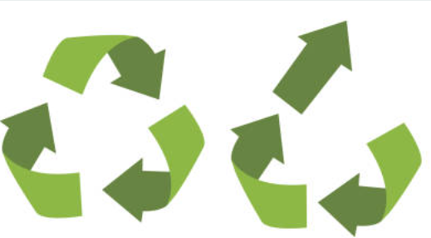

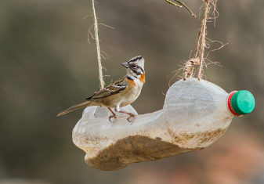
- Zakroužkuj obrázky, které zobrazují UPCYKLACI.
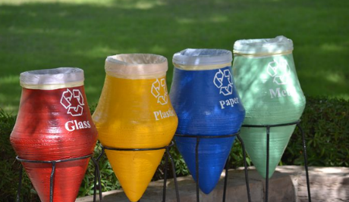
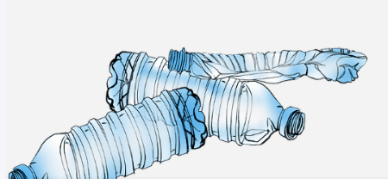

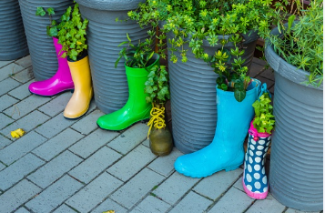
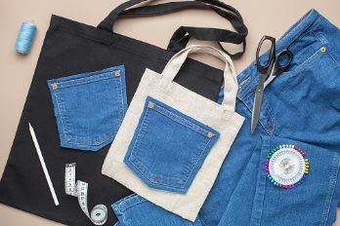
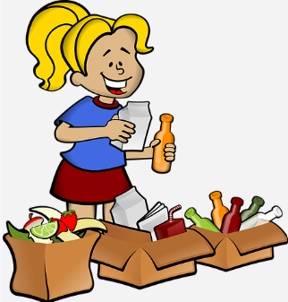

- Zamysli se a zapiš, jak v domácnosti nakládate s odpady. Napadá tě, jak by se dalo vyprodukovat méně odpadu?

- Vymysli jeden příklad UPCYKLACE. Svou myšlenku ověř.

Co jsem se touto aktivitou naučil(a):
………………………………………………………………………………………………………………………………………………………………………………………………………………………………………………
Autor: Dominika Slunečko
Zdroje obrázků: pixabay.com
Toto dílo je licencováno pod licencí Creative Commons [CC BY-NC 4.0]. Licenční podmínky navštivte na adrese [https://creativecommons.org/choose/?lang=cs].

